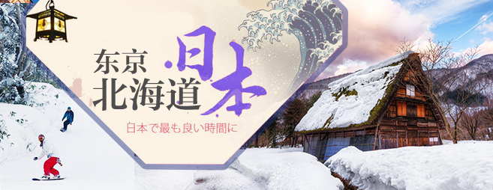
北海道+东京 6日5晚
两晚温泉酒店 雪场戏雪
特别安排一晚仙台地区酒店可升级三年多次签证

第一天 | 上海仙台
上海浦东国际机场集合，搭乘国际航班飞往日本，开始期待已久的日本之行。
Tips：按照国际惯例，搭乘国际出发的航班一般都要提前3个小时抵达机场准备办理登机手续，请您一定留充足时间按照集合时间抵达机场，并建议外地的贵宾提前一天抵达上海。外籍游客请确认自己返程中国签证问题，港澳台旅游客请携带回乡证及台胞证出入境，谢谢配合。
到达日本后，导游接机前往

 | 早：Χ |  | 午：自理 |  |  |  |  |  | 晚：自理
第二天 | 仙台-札幌-登别-洞爷湖
早餐后乘坐内陆段飞往札幌
【登别地狱谷】（约30分钟）在登别温泉街尽头奇形诡异的谷地称为地狱谷，乃1万年前笠山爆发形成。岩石间喷出的天然瓦斯使这一带烟雾迷漫，若再配上遍谷枫红，美景当前，天堂地狱，在乎你心念所想。
【昭和新山】远眺【有珠火山】（约30分钟）昭和18年12月28日洞爷湖畔的有珠岳附近，发生持续性的强震。结果因引起火山喷发运动，造成地层急速隆起形成一座高山。活动至昭和20年9月10日为纪念这一大自然的惊异火山活动，将此坐标高407公尺的新火成山，指定为特别天然纪念物，取名为昭和新山以兹纪念。至今，从赤褐色的岩石中至今仍在不断冒出白烟的活火山，活火山的山容十分壮观。
【洞爷湖展望台】（约30分钟）在数万年前火山爆发后，形成周围约36.5公里的火口湖。湖上有大岛、观音岛、弁天岛、馒头岛等湖中岛，一览洞爷湖的全貌为你此行留下美丽的倩影。湖畔周边是泉量丰富的温泉地，到处都设有可入浴泡汤的设施。
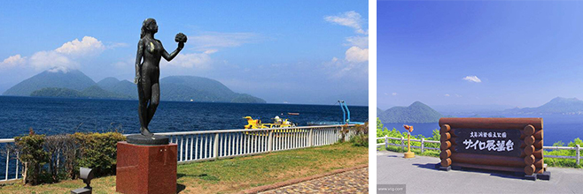
 | 早：酒店内 |  |  |  | 午：自理 |  |  |  |  | 晚：酒店内
第三天 | 登别/洞爷湖-小樽-定山溪
【小樽运河】（约20分钟）面临日本海的小樽，从明治时代起就是国际港都，深受欧洲风情影响，整个市街呈现浓厚的异国风情。运河两旁的仓库群，以及大正时代的建筑群，共同烘托出小樽运河的风情万种。而黄昏时刻的小樽运河，则是专属于恋人的，河畔煤气灯则绽放出幽微的光芒，浪漫气息达到极点。虽然小樽运河是此地主要的精神地标，但是运河两旁由仓库群所改建而成的餐厅、酒吧、玻璃工厂等所在，才是真正令观光客着迷的地方，古朴迷人的调调，让人徘徊留连到舍不得离去呢!
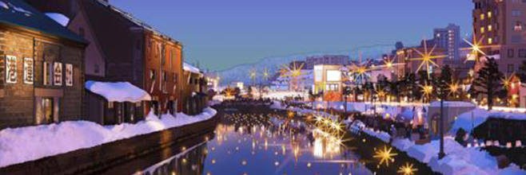

【小樽最浪漫地标--童话十字路口】（约60分钟）是小樽极具代表性的特色地景，街道周围完整保留许多日本明治到大正年间(约于19世纪末至20世纪初)所建造的欧式楼房，这些建筑经过百年岁月风霜的洗礼，淬炼出风格独具的历史韵味，让许多外地游客对这有如童话故事般的美丽场景着迷不已，纷纷在此驻足摄影、仔细品味在地风华。来到童话十字路口，游客可先走访门口伫立一座老式蒸汽时钟的小樽八音盒堂(本馆)，在浪漫气氛环绕的挑高展场内，欣赏精致华美的珠宝盒、八音盒、玻璃器物等工艺品，游客也可自选一首喜欢的乐曲交给店家制作专属的八音盒，不论留作纪念或赠送亲友都非常适合；在十字路口周遭还有能参观机关人偶、自动演奏管风琴等展品的2号馆，摆满迪斯尼、宫崎骏等知名卡通人物商品的梦之屋，以及可爱的活动木偶动物园等关系店家，令不少喜爱精品小物的游客趋之若鹜。若想挑选一绝佳据点眺望北海道小樽市的美丽街景，童话十字路口上的银之钟会是不错的选择。
★【八音盒博物馆】：收集有西洋、东洋、古典、现代的各式各样八音盒，让您沉醉于美妙的音乐及典雅的工艺之中。
★【北一硝子馆】：「硝子」是日文即是玻璃之意。明治时期所建造的石材建筑而成的仓库、经过改装后，陈列手工制作而成的玻璃器皿以及北欧五国的灯具及玻璃工艺品…等，其中以洋食器及玻璃装饰品为主要贩卖商品。以拥有5个馆中最为古老的一座。在这里可以买到挂在小樽运河边同样款式、大小不一的煤气灯。
【喜乐乐（kiroro）滑雪场戏雪】（包含雪橇和滑雪轮胎）（约90分钟）北海道著名的滑雪场，在这里可以体验畅快淋漓地享受滑雪的乐趣。无论是初学者还是滑雪高手都能尽情享乐；还有更多的雪上运动可以和家人朋友一起体验，让您越玩越来劲！雪上橡皮艇、迷你雪上摩拖車、雪上甜甜圈及步行滑雪体验；可尽情地体验“雪上活动飆風的快感、騎乘雪地摩托車、挑戰“雪上橡皮艇”，試試如何才能力拼到底不翻船呢? 還有小朋友最愛的“雪盆戲雪”，或轻松悠闲地尝试雪地健行、堆雪人、丟雪球、打雪仗…充分体验雪中的趣味活动，給你一個最特別的冬天。
 | 早：酒店内 |  |  | 午：自理 |  |  |  |  |  |  | 晚：酒店内
第四天 | 定山溪-札幌
【大通公园】（约30分钟）北海道雪祭举行场地,全长1500公尺、宽105公尺，它不仅是市民及游客游憩的好场所，亦是一年四季各种热门活动的主要场地。
【时计台】（约20分钟）已列为日本北海地道区重要文化财产，是一个美式的二层木造楼房，钟楼在屋顶之，自公元1881年至今，札幌市民还是可依时听到时计台的钟响。
【旧道厅】（车窗观）北海道旧时行政中心，是一座红砖建造美国巴洛克式风格的西式建筑，建筑资材红砖、硬石、木材等大多使用道产品。当地人称「红砖馆」，当时为国内少数之大建筑物。
【拉面街】（约60分钟）可自费品尝北海道以浓厚的汤头和大碗的面儿出名的拉面。
【狸小路商业街】（约60分钟）狸小路是位于札幌市中心的一条商业街，也是北海道最大的一条商业街，拥有百年以上的历史。商业街分为7个街区，从东面的创成川为起点，向南通向南二条三条，长约1公里，这段是商业街的中心。商业街上有很多有特色的小店，可以买到一些纪念品。此外在商业街上还有一家奥特莱斯，里面的服饰也会有较大的折扣。逛狸小路非常的随性，你可以逛完药妆店去吃碗传统日式拉面，然后去游戏厅里玩一会。再不就是逛路边特色小店，寻找自己喜欢的纪念品，当然，在饭点的时候不妨去居酒屋体验一番。到了晚上商业街上还会有街头艺人的表演，你可以驻足停留，看完再接着逛。
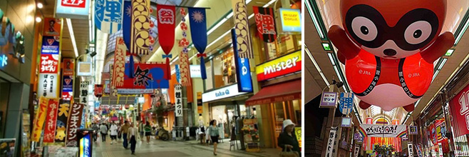
 | 早：于酒店内享用 |  |  |  |  | 午：自理 |  |  | 晚：自理
第五天 |  | 札幌-东京
乘坐内陆段前往东京
【新宿】（约60分钟）新宿是东京最著名的繁华商区之一，不仅有数不尽的商场和大厦，还有赏樱地新宿御苑、富有文艺的黄金街及歌舞伎町等知名景点。充满绮丽色彩的新宿都能满足你对东京的所有想象，而《迷失东京》等多部电影也曾在这取景。
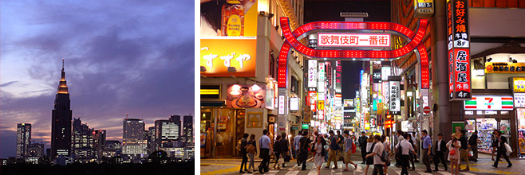
 |  | 早：于酒店内享用 |  |  |  |  | 午：自理 |  |  |  |  | 晚：自理
第六天 |  | 东京上海浦东
 |  | 出发前自由活动。乘坐大巴前往机场，乘坐国际航班返回上海。
 |  | 早：于酒店内享用

